职业卫生技术报告公示信息
用人单位名称 | 德阳恒一能环保科技有限公司
地址 | 四川省德阳市旌阳区和新镇永兴村十六组
联系人 | 刘厂长 | 项目类型 |  | □检测 □预评  □控评 ☑现状
项目组成人员名单 | 陈红梅、彭家赟、李亚菲、邓添、蒋鑫、黄升
现场调查人员 | 彭家赟、陈红梅 | 采样、检测人员 |  | 蒋鑫、邓添
现场调查时间 | 2024.11.02 | 采样、检测时间 |  | 2024.11.25-27
用人单位陪同人 | 刘厂长 | 用人单位陪同人 |  | 刘厂长
报告出具时间 | 2024.12.30
现  场  影  像 | 现场调查 |  | 现场采样、检测
现  场  影  像 | 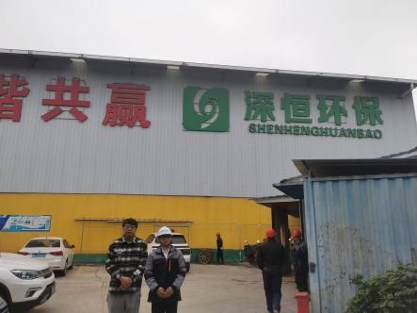 |  | 